Utarbeidet av: SØHF, SSHF, SIHF og HSØ RHF
Plan ID: 1005 Versjon: 1.2
Revideres innen dato: 16.02.2024

VIPS Funksjonsområder (FO)
1. | Kommunikasjon | 6. | Hud/Vev | 11. | Psykososialt
2. | Kunnskap/Utvikling | 7. | Aktivitet/ADL | 12. | Åndelig/Kulturelt
3. | Respirasjon/Sirkulasjon | 8. | Søvn/Hvile | 13. | Sikkerhet
4. | Ernæring/Matinntak | 9. | Smerte/Sanseinntrykk | 14. | Sammensatt status
5. | Eliminasjon | 10. | Seksualitet/Reproduksjon

FO | Diagnoser | ICNP | Resultatmål | ICNP | Intervensjoner | ICNP
2 | Akutt forvirringstilstand | 10000449 | Ingen forvirringstilstand | 10028847 | Overvåke forvirring (1) | 10045424
 |  |  | Normal kognisjon | 10028367 | Vurdere kognisjon (1-3) | 10025883
 |  |  |  |  | Implementere prosedyre for fysisk tvang | 10036327
 |  |  |  |  | Implementere skjermingstiltak (3) | 10036315
 |  |  |  |  | Overvåke etterlevelse av medikamentinntak (1) | 10043878
 |  |  |  |  | Begrense stimulering (1,2) | 10039221
 |  |  |  |  | Kontinuerlig nøye observasjon (4) | 10005093
 |  |  |  |  | Fremme fysisk mobilitet (5) | 10037379
 |  |  |  |  | Samarbeide med pårørende (3,5) | 10035887
2 | Tendens til vandring | 10001675 | Bedret kognisjon | 10051540 | Implementere prosedyre for fysisk tvang | 10036327
 |  |  | Ingen fall | 10034704 | Implementere skjermingstiltak (3) | 10036315
 |  |  |  |  | Fremme fysisk mobilitet (5) | 10037379
 |  |  |  |  | Kontinuerlig nøye observasjon (4) | 10005093
 |  |  |  |  | Samarbeide med pårørende (3,5) | 10035887
4 | Nedsatt evne til å spise selv | 10000973 | I stand til å spise selv | 10028253 | Assistere ved spising eller drikke | 10037269
 |  |  | Positiv ernæringsstatus | 10025002 | Overvåke ernæring (4) | 10036032
 |  |  |  |  | Se NVP: Ernæringssvikt - underernæring
2 | Forstyrret tankegang | 10000669 | Bedret kognisjon | 10051540 | Vurdere kognisjon (3) | 10025883
 |  |  |  |  | Implementere skjermingstiltak | 10036315
 |  |  |  |  | Samarbeide med pårørende (3,5) | 10035887
 |  |  |  |  | Musikkterapi (5) | 10039170
8 | Problemer med søvn | 10027226 | Tilstrekkelig søvn | 10024930 | Vurdere søvn (3-5) | 10036764
 |  |  |  |  | Se NVP: Søvnforstyrrelser
3 | Utilfredsstillende vevsgjennomblødning | 10001344 | Tilfredsstillende sirkulasjon | 10028380 | Vurdere vevsgjennom-blødning (1) | 10030775
 |  |  | Tilfredsstillende respiratorisk status | 10033830 | Overvåke vitale tegn (2,4) | 10032113
 |  |  |  |  | VAR: Tidlig identifisering av kliniske tegn på forverring av helsetilstanden
 |  |  |  |  | Overvåke væskebalanse (1,2) | 10040852
 |  |  |  |  | Overvåke laboratoriesvar (2, 4) | 10032099
 |  |  |  |  | Vurdere urin (1) | 10050164
 |  |  |  |  | Vurdere avføring (4) | 10050172
 |  |  |  |  | Vurdere respirasjonsstatus (1) | 10036786
7 | Risiko for fall | 10015122 | Ingen fall | 10034704 | Forebygge fall (3) | 10040211
 |  |  |  |  | Se NVP: Fall - forebygge
1 | Svekket verbal kommunikasjon | 10025104 | Har evne til verbal kommunikasjon | 10028230 | Forsterke kommunikasjon (4) | 10050309
1 | Endret sanseinntrykk | 10001242 | Tilfredsstillende samspill | 10028063 | Vurdere syn (4) | 10050138
 |  |  |  |  | Vurdere hørsel | 10050140
2 | Svekket oppmerksomhet | 10051501 | Bedret kognisjon | 10051540 | Vurdere kognisjon (1,4) | 10025883
 |  |  |  |  | Vurdere hukommelse (1) | 10043775
 |  |  |  |  | Implementere skjermingstiltak (1) | 10036315
2 | Problem med hukommelse | 10001203 | Ingen forvirringstilstand | 10028847 | Vurdere kognisjon (1) | 10025883
 |  |  | Normal kognisjon | 10028367 | Vurdere hukommelse (1) | 10043775
 |  |  |  |  | Fremme kognitiv læring (4) | 10051852
2 | Risiko for stress relatert til omplassering | 10015292 | Redusert stress | 10027929 | Vurdere stressnivå (5) | 10043809
 |  |  |  |  | Vurdere evne til å håndtere stress (5) | 10044130
 |  |  |  |  | Begrense stimulering (3-5) | 10039221
10 | Risiko for stress hos omsorgsgiver | 10027787 | Positiv familiestøtte | 10045702 | Gi støtte til omsorgsgiver (3,5) | 10024570
 |  |  |  |  | Samarbeide med pårørende (3,5) | 10035887
 |  |  |  |  | Fremme støtte hos pårørende (3,5) | 10036078
 |  |  |  |  | Undervise pårørende om sykdom (3) | 10021719
7 | Nedsatt mobilitet | 10001219 | I stand til å mobilisere seg | 10028461 | Vurdere mobilitetsevne (1, 5) | 10030527
 |  |  |  |  | Fremme fysisk mobilitet (1,5) | 10037379
5 | Obstipasjon | 10000567 | Normal avføring | 10047250 | Vurdere avføring (4, 5) | 10050172
 |  |  |  |  | Behandle obstipasjon (5) | 10044729
 |  |  |  |  | Forebygge obstipasjon (5) | 10046454
 |  |  |  |  | VAR: Forebygging og behandling av obstipasjon
5 | Problem med å utføre eliminasjon uten hjelp | 10000994 | I stand til å foreta toalettbesøk | 10028314 | Assistere ved toalettbesøk | 10023531
7 | Manglende evne til å ivareta personlig hygiene | 10000987 | I stand til å utføre personlig hygiene | 10028708 | Hjelp til egenomsorg | 10035763
 |  |  |  |  | Fremme egenomsorg (1) | 10026347
 |  |  |  |  | Fremme hygiene | 10032477
8 | Akutt smerter | 10000454 | Ingen smerte | 10029008 | Vurdere smerter (1,4) | 10026119
 |  |  |  |  | Se NVP: Smerte - akutt
8 | Langvarig smerte | 10000546 | Ingen smerte | 10029008 | Vurdere smerter (1,4) | 10026119
 |  |  |  |  | Se NVP: Smerte - kronisk

Referanser
- Francis J. Delirium and acute confusional states: Prevention, treatment, and prognosis UpToDate2019 [cited 2021 16. feb.]. Available from: https://www.uptodate.com/contents/4823.
- Pisani M. Assessment of delirium BMJ2020 [cited 2021 16. feb.]. Available from: https://bestpractice.bmj.com/topics/en-gb/241.
- Schub TB. Delirium: an Overview Ipswich, Massachusetts: EBSCO Publishing; 2018 [Available from: https://search.ebscohost.com/login.aspx?direct=true&db=nup&AN=T704550&site=nup-live&scope=site.
- Delirium – forebygging, diagnostikk og behandling [fagprosedyre]. helsebiblioteket.no; 2016 [cited 2021 16. feb.]. Available from: https://www.helsebiblioteket.no/fagprosedyrer/ferdige/delirium-diagnostikk-og-behandling.
- Delirium - ikke-farmakologisk forebygging og identifisering av delirium hos intensivpasienter [Fagprosedyre]. Helsebiblioteket.no2018 [cited 2021 16. feb.]. Available from: https://www.helsebiblioteket.no/fagprosedyrer/ferdige/delirium-ikke-farmakologisk-forebygging-og-identifisering-av-delirium-hos-intensivpasienter.

Metoderapport
AVGRENSNING OG FORMÅL
1 | Overordnede mål for VP:  2021: Raskest mulig reversjon av akutt forvirringstilstand, samt at pasienten ikke pådrar seg skade som følge av sin forvirringstilstand.  2014: AT forvirringstilstanden reverseres raskest mulig, samt at pasienten ikke pådrar seg skade som følge av sin forvirringstilstand.  Det ble søkt på delirium, akutt forvirring, confusion
2 | Hvem gjelder VP for (populasjon, pasient):  2021: Voksne pasienter med akutt forvirringstilstand.  2014: Personer med demens, pasienter ved utført kirurgisk og intensiv avd., pasienter som bruker multiple legemidler som påvirker CNS, alvorlig sykdom, nedsatt syn/hørsel, friske eldre, mennesker med nedsatt almenntilstand, eldre (høy alder), pasienter med søvnmangel.
3 | Navn, tittel og arbeidssted på medlemmer av arbeidsgruppen som har utarbeidet VP-en:  2021: Oppdatert kunnskapsgrunnlag av Annika Brandal SSHF, innleie HSØ, Line Stad Støverud SIHF og  Sidsel R. Børmark HSØ RHF.  2019: Overført til ICNP av arbeidsgruppe i prosjekt ICNP i EPJ: Trine Lando SØHF, Heidi Ness Johnsen AHUS, Ellen Alvin Lovisenberg og Tove Anni Henneseid Betanien.  2014: Utarbeidet av spesialsykepleier Hilde Gunn Kristiansen og Lars Yngve Kvangarsnes. Høring til overlege Carmen Oelze SØHF.
INVOLVERING AV INTERESSENTER
4 | Synspunkter og preferanser fra målgruppen som VP-en gjelder for:
METODISK NØYAKTIGHET
5 | Systematiske metoder ble benyttet for å søke etter kunnskapsgrunnlaget:  2021: Bibliotekar i Sykehuset Innlandet har gjennomført søket. Søket er gjennomført med utgangspunkt i kunnskapspyramiden.  2014: I samarbeid med fagbiblioteket i SØ ble det søkt i databasene UpToDate, Swemed og Oria.  Søkeord som ble brukt var delirium, akutt forvirring og confusion.
6 | Kriterier for utvelgelse av kunnskapsgrunnlaget er:  2021: Det er valgt ut fra nyeste oppdatert forskning i toppen av kunnskapspyramiden.  2014: Ikke søkt på barn eller prevention (forebygging).
7 | Det fremgår tydelig hvordan anbefalingene henger sammen med kunnskapsgrunnlaget:  2021: Referanser bak intervensjoner i planen.  2014: Fremkommer i referanseliste/litteraturliste/Nanda.
8 | Styrker og svakheter ved kunnskapsgrunnlaget:  2014: Vanskelig å begrense søk for man ønsker å finne standardisert behandling og tiltak. Området forvirring er omfattende og kan ha flere årsaker.
9 | VP er blitt vurdert internt/eksternt av relevante fagressurser (tittel, navn, arbeidssted):  2021 vurdert av arbeidsgruppe i Helseplattformen:  Kommentar: Ønsker at intervensjonen vurdere hørsel skal inkluderes som intervensjon under "endret sanseinntrykk". Denne er lagt til i planen.  Vurdere ved neste oppdatering av planen:  Endret sanseinntrykk - Hva med persepsjonsforstyrrelser? Det er ikke tatt høyde for her. En pasient kan være forvirret pga. fysisk syns/hørselshemninger, men også relatert til kognitive persepsjonsforstyrrelser. Dette bør man ta høyde for i denne plane. Vi tenker at persepsjonsforstyrrelser kan være eget problem i planen  Ønske om endring til fra "Manglende evne til å ivareta personlig hygiene" til "Manglende evne til å ivareta egenomsorg"  2014: Planen er godkjent av avdelingssjef ved psykiatrisk intermediæravdeling og voksenhabilitering i sykehuset Østfold. Den har vært i bruk i fagmiljøet i SØ i år før den publiseres regionalt. Den er også brukt regionalt tidligere og dette er en revidering av tidligere plan. Den er også gjennomgått tidligere i regional samarbeidsgruppe for VBP, det ble da ikke gjort endringer av faglig karakter.
ANSVAR
10 | Tidsplan og ansvarlige personer for oppdatering av VP-en er:  Oppdateres innen 3 år.

Delirium (akutt forvirring)
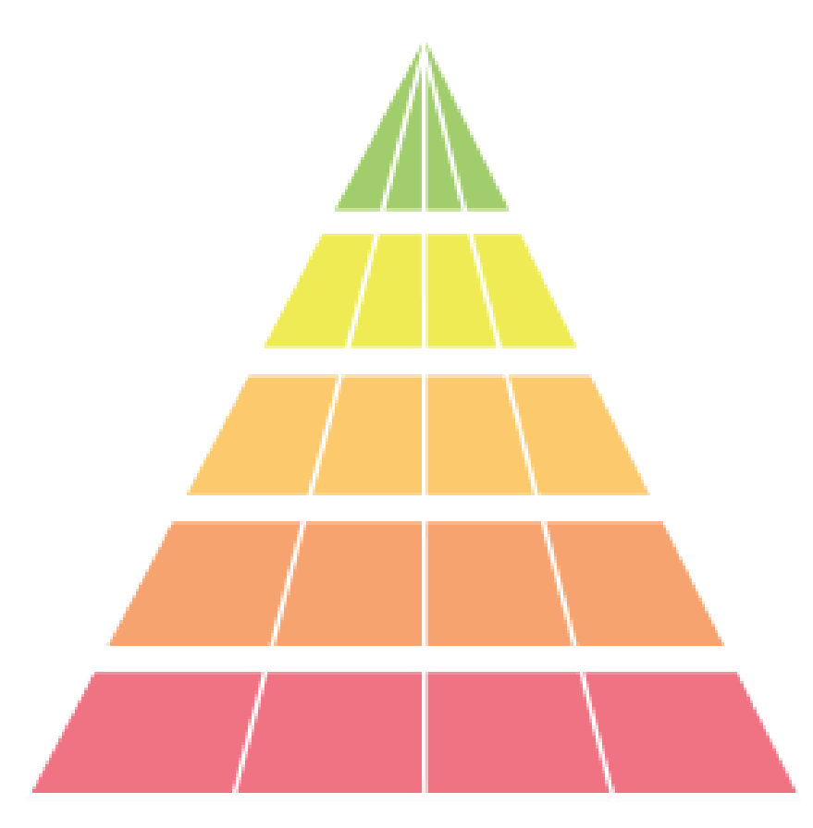

Kvalitetsvurdert kunnskapsgrunnlag

Oppsummert forskning

Systematiske oversikter

Kvalitetsvurderte enkeltstudier

Pasientinformasjon

Sannsynligvis OK kunnskapsgrunnlag

Pasientinformasjon

Kunnskapsgrunnlaget må kvalitetssikres

Pasienterfaringer

Retningslinjer

Enkeltstudier

Dato utført: | 08/09/2020 | Revidert: | X
Ansvarlig bibliotekar: | Hanne Elise Rustlie Sykehuset Innlandet | Revidert av: | X

Helsedirektoratet
Ingen funn

Nasjonalt nettverk for fagprosedyrer
Delirium – ikke-farmakologisk forebygging og identifisering av delirium hos intensivpasienter (2018)
Intensivpasienter - smerte, uro/agitasjon og delirium, voksne (2018) (OBS! Denne lenken fungerer kun på SIKT/SI-portalen)
Delirium – forebygging, diagnostikk og behandling (2016)

Vårdhandboken
Ingen funn

Kliniske retningslinjer, Danmark
Ingen funn

NHS NICE Pathways
Delirium overview (2019)

NHS NICE Guidelines
Delirium in adults (2014)
Delirium: prevention, diagnosis and management (2019)

UpToDate
Diagnosis of delirium and confusional states (2020)
Delayed emergence and emergence in adults (2020)
Delirium and acute confusional states: Prevention, treatment and prognisis (2019)

BMJ Best Practice
Assessment of delirium (2020)

NEL, Norsk elektronisk legehåndbok
Akutt forvirringstilstand, uro (2019)
Delirium (2019)
Delirium, forvirringstilstand (2019)

Clinical Key
Clinical Overviews:
Ingen funn

[Tilbake til toppen]

Cochrane Reviews
Benzodiazepines for treatment og patients with delirium excluding those who are cared for in an intensive care unit (2020)
Drug therapy for delirium in terminally ill patients (2012)
Pharmacological interventions for the treatment of delirium in critically ill adults (2019)
Interventions for preventing delirium in older people in institutional long-term care (2019)
Interventions for preventing intensive care unit delirium in adults (2018)
Antipsychotics for treatment of delirium in hospitalized non-ICU patients (2018)
Cholinesterase inhibitors for the treatment of delirium in non-ICU settings (2018)
Interventions for preventing delirium in hospitalized non-ICU patients (2016)
Interventions for preventing delirium in older people in institutional long-term care (2014)
Benzodiazepines for delirium (2009)
Cholinesterase inhibitors for delirium (2008)

[Tilbake til toppen]

UpToDate
Patient education: Delirium (confusion) (The Basics) (2020)
Patient education: Delirium (Beyond the Basics) (2018)

BMJ Best Practice
Ingen funn

NEL, Norsk elektronisk legehåndbok
Delirium (2018)

Clinical Key
Delirium (2020)
Confusion (2020)

[Tilbake til toppen]

Se vedlegg

[Tilbake til toppen]

 | Medline (MeSH) | Embase | Tekstord
P | Delirium  Confusion  Aged | Delirium  Confusion  Acute Confusion | Acute
I
C
O

[Tilbake til toppen]

Oppsummert forskning
Helsedirektoratet: delirium
Nasjonalt nettverk for fagprosedyrer: delirium
Vårdhandboken: lista skumlest
NHS NICE Pathways: delirium, confusion
NHS NICE Guidelines: delirium, confusion
Kliniske retningslinjer, Danmark: delirium
UpToDate: delirium, confusion
BMJ Best Practice: delirium, confusion
ClinicalKey: delirium, confusion
NEL, Norsk elektronisk legehåndbok: delirium

Systematiske oversikter
Cochrane Reviews: delirium

Pasientinformasjon
UpToDate: delirium, confusion
BMJ Best Practice: delirium, confusion
NEL, Norsk elektronisk legehåndbok: delirium
ClinicalKey: delirium, confusion

[Tilbake til toppen]

I dette litteratursøket er det kun søkt i kilder som har gjennomgått en kvalitetskontroll, og som vi har merket grønn. Finner ikke arbeidsgruppa svar på alle spørsmål kan det bestilles et utvidet litteratursøk hvor det søkes i enkeltstudier. Vær oppmerksom på at artiklene da må kvalitetssikres med sjekklister fra Nasjonalt kunnskapssenter for helsetjenesten.

TIPS! På nettsiden Sunn skepsis forklares det hvordan kvalitetsvurdering av pasientinformasjon skal gjøres.

OBS! NEL (Norsk elektronisk legehåndbok) og Clinical Key er kun tilgjengelig på Sykehuset Innlandets nettverk på SIKT-plattformen.

